|  |
| --- |
|  |
|  |
| **IntelliJ IDEA** |
|  |
|  |
|  |
|  |
| |  |  |  |  |  | | --- | --- | --- | --- | --- | |  |  |  |  |  | |  | **IntelliJ IDEA Download, Install and Test for Windows** |  |  |  | |  |  |  |  |  | |  |  |  |  | |  |  |  |  |  | |
|  |
|  |
|  |
|  |
|  |

Versie informatie

|  |  |  |  |
| --- | --- | --- | --- |
| Versie | Datum | Bijzonderheden | Auteur |
| 0.1 | 8-6-2019 |  | Raymond Mouthaan |

Verzendlijst

|  |  |
| --- | --- |
| Naam |  |
| Anton Kisman | Ter review aangeboden |
| Calvin Richards | Ter review aangeboden |

Inhoudsopgave

Table of Contents

1 Samenvatting 1

2 Download & Installeren 2

2.1 Download 2

2.2 Installeren 3

3 Configureren 6

3.1 Configureren 6

3.2 Test 11

# Samenvatting

Dit document beschrijft het downloaden, installeren en configureren van de Jetbrains IntelliJ op een Sogeti Windows laptop.

# Download & Installeren

## Download

IntelliJ IDEA van Jetbrains is te downloaden met onderstaande link: [https://www.jetbrains.com/idea/download/#section=windows](https://www.jetbrains.com/idea/download/" \l "section=windows)

1. Op de website zijn twee versie beschikbaar. De Ultimate editie die als trail beschikbaar is en de Community editie die vrij beschikbaar is. Voor cursus doeleinden is de community editie voldoende. De Ultimate editie is vooral bedoeld voor Webdevelopent. Klik op DOWNLOAD van de Communitie editie.

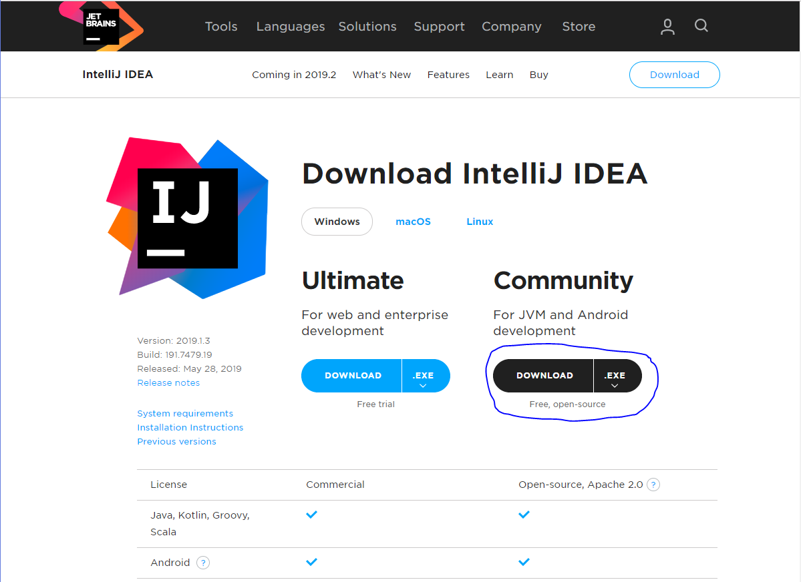

## Installeren

1. Na het downloaden van de IntelliJ IDEA installer dient deze gestart te worden door te dubbelklikken.
2. Het IT Security Policy scherm van Capgemini wordt geopend en klik op Yes.
3. De Setup wordt gestart met een Welkomsbericht, klik op Next om verder te gaan.

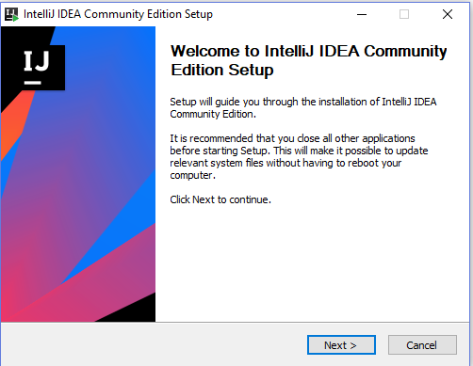

1. In het scherm “Choose Location” kan eventueel de installatie directory worden aangepast. Klik Next.

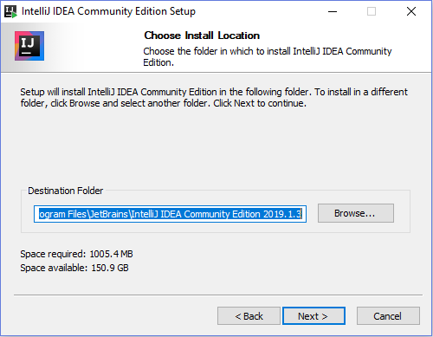

1. In het scherm “Installation Options” kunnen diverse opties worden gekozen. Twee handige opties zijn “64-bit launcher” om een snelkoppeling te maken op het bureaublad en “.java” om bestanden met de .java extentie automatisch te openen met IntelliJ. Klik Next

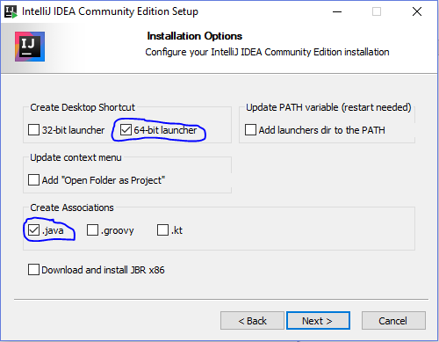

1. In het scherm “Choose Start Menu Folder” kan de map voor in het startmenu aangepst worden. Klik Install

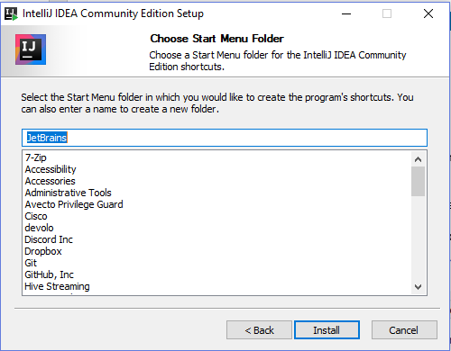

1. Het installatie proces wordt gestart.

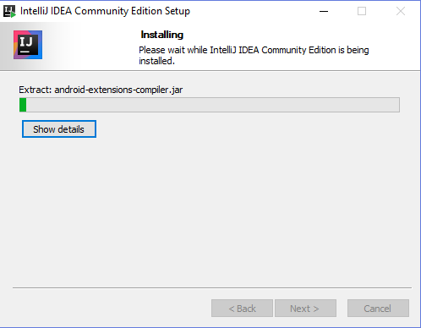

1. Na enige tijd is IntelliJ geinstalleerd. Vink de optie “Run IntelliJ IDEA” aan om IntelliJ IDEA direct te starten en klik op Finish

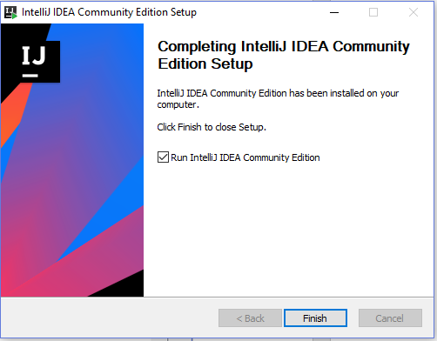

# Configureren & Test

## Configureren

Om Java vanaf de Windows commandline uit te kunnen voeren, moet het pad van de JDK toegevoegd worden aan de Environment Settings.

1. Na het starten van IntelliJ IDEA wordt er gevraagd om instellingen te importeren van een vorige installatie. Omdat het een nieuwe installatie betreft, is er niets wat geimporteerd hoeft te worden. Klik OK

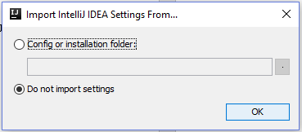

1. Na het lezen van de Jetbrains privacy Policy kan het vinkje “I confim that I have read and accept the terms of this user Agreement” aan worden gezet. Klik op Continue.

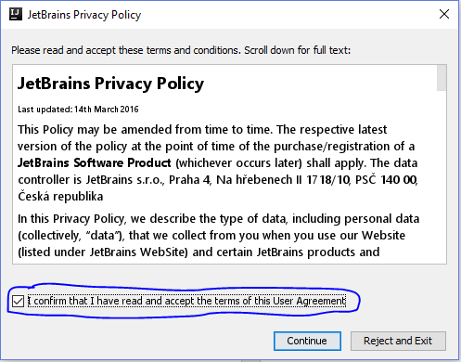

1. In het scherm “Customize InteliJ IDEA” kan worden gekozen voor het UI Theme Dracula of Light.

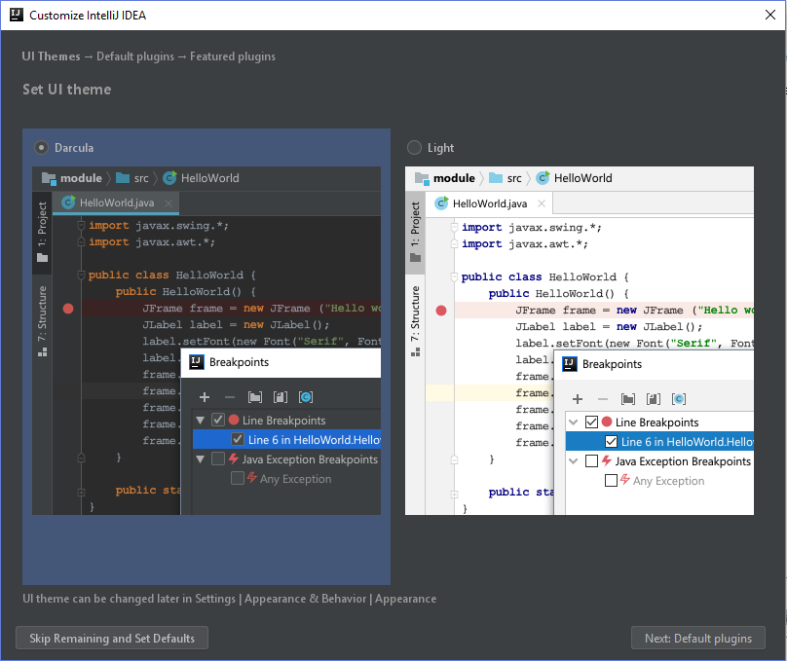

1. Klik Skip Remaining and Set Defaults
2. Het scherm “Welcome to IntelliJ IDEA” wordt getoond waarin enkele instellingen worden gedaan.

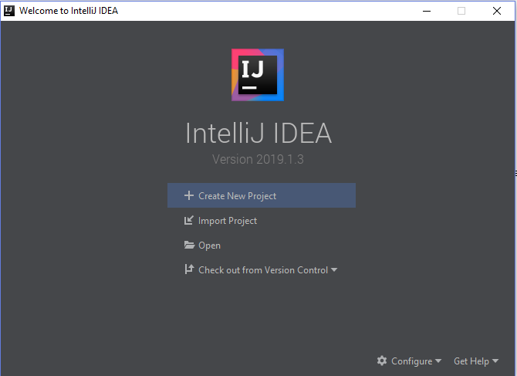

1. Klik op Configure -> Settings
2. In het scherm “Settings for New Projects” klik op Editor -> General. Onder de sectie “Mouse” is de optie “Change font sixe (Zoom) with ctrl+Mouse Wheel” beschikbaar om met het muiswiel de lettertype grote aan te passen. Klik op OK om de wijzigen door te voeren en het scherm te sluiten. Er zijn vele optie beschikbaar en kunnen desgewenst aangepast worden.

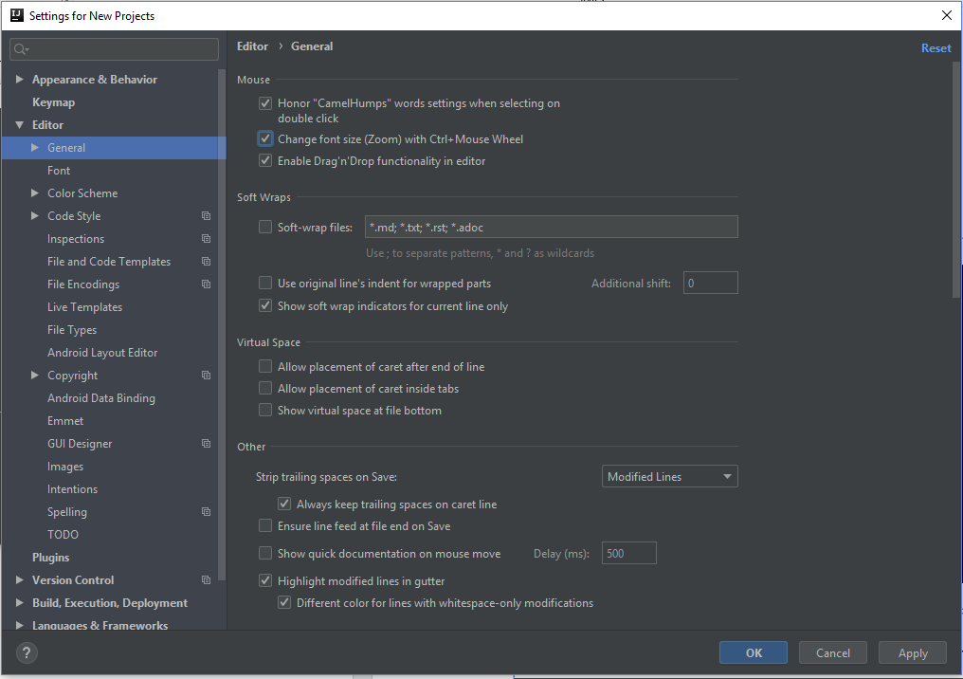

1. In het scherm “Welcome to IntelliJ IDEA”, klik op Configure -> Structure for New Projects
2. Het scherm “Project Structure for New Projects” wordt geopend.

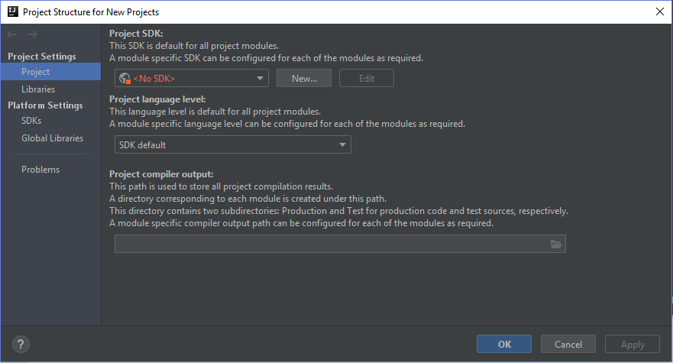

1. Selecteer in het dropdown menu de JDK. In onderstaand screenshot is dat 11 (java version “11.0.3”, welke kan afwijken). Klik op OK om de wijziging door te voeren en het scherm af te sluiten.

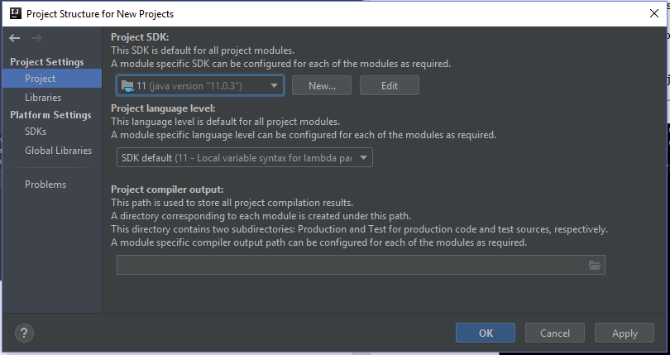

## Test

Om de werking van IntelliJ IDEA te testen voor een Java project, wordt er een simpele “Hello World!” applicatie gemaakt en uitgevoerd.

1. Klik in het scherm ““Welcome to IntelliJ IDEA” op “Create New Project”

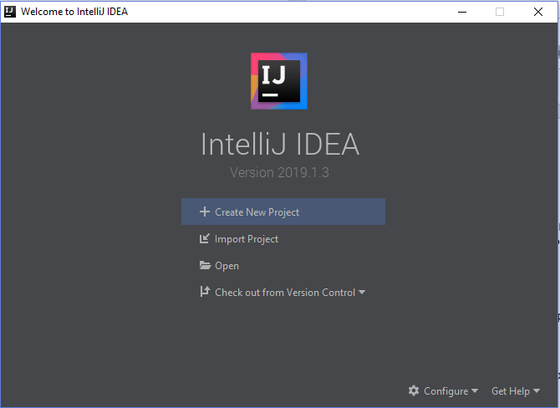

1. In het onderstaande scherm hoeft niets aangepast te worden. Klik Next.
2. 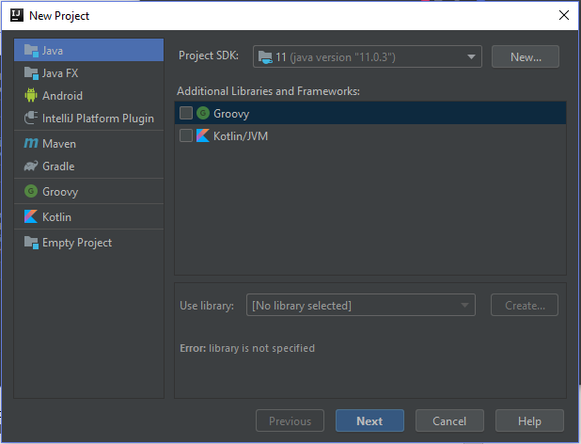
3. Vink de optie “Create project from template” aan en selecteer de optie “Java Hello World”. Klik op Next.

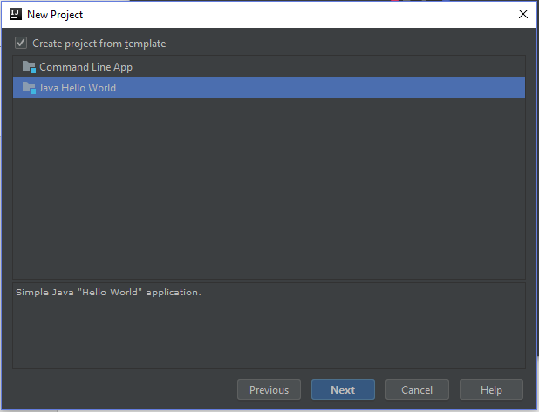

1. Geeft het nieuwe project een naam en pas eventueel de locatie aan waar het project opgeslagen dient te worden. Klik op Finish.

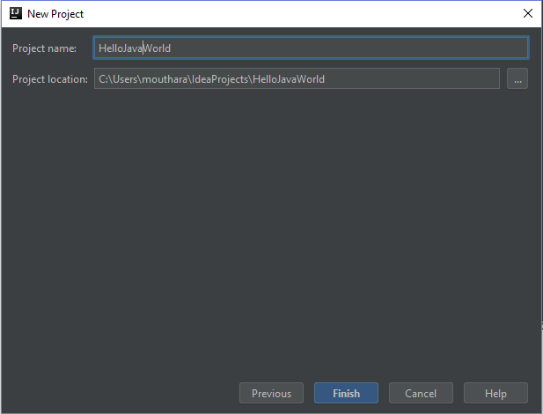

1. IntelliJ IDEA maakt een Java project op basis van een template met 1 Main class, met daar in 1 methode main. Deze methode print de tekst “Hello World!” naar het console. Zie onderstaand screenshot.
2. In het screenshots zijn Play knoppen gemarkeerd waarmee het programma uitgevoerd kan worden.

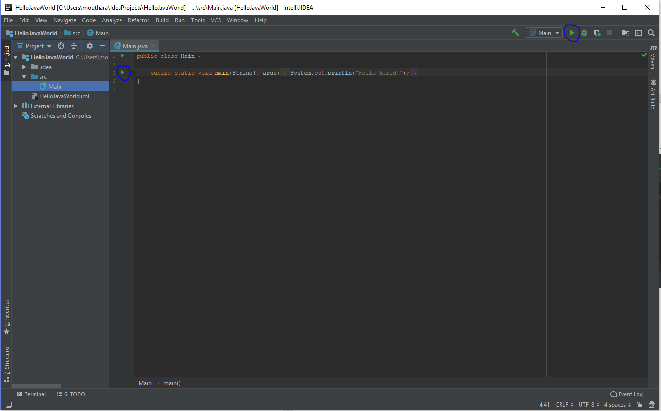

1. Na het uitvoeren van het programma opent IntelliJ IDEA onderaan het scherm een console waarin de tekst “Hello World!” verschijnt.

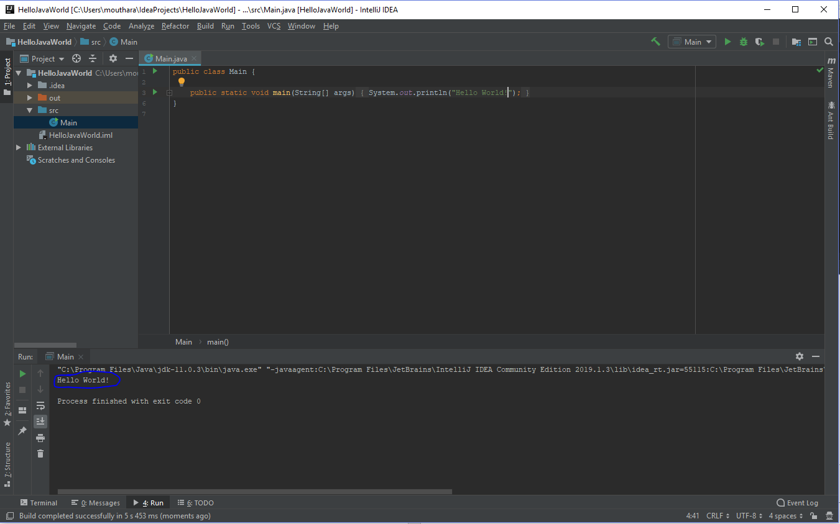

1. Hiermee is getest dat IntelliJ IDEA juist is geconfigureerd om Java applicaties te schrijven en uit te voeren.